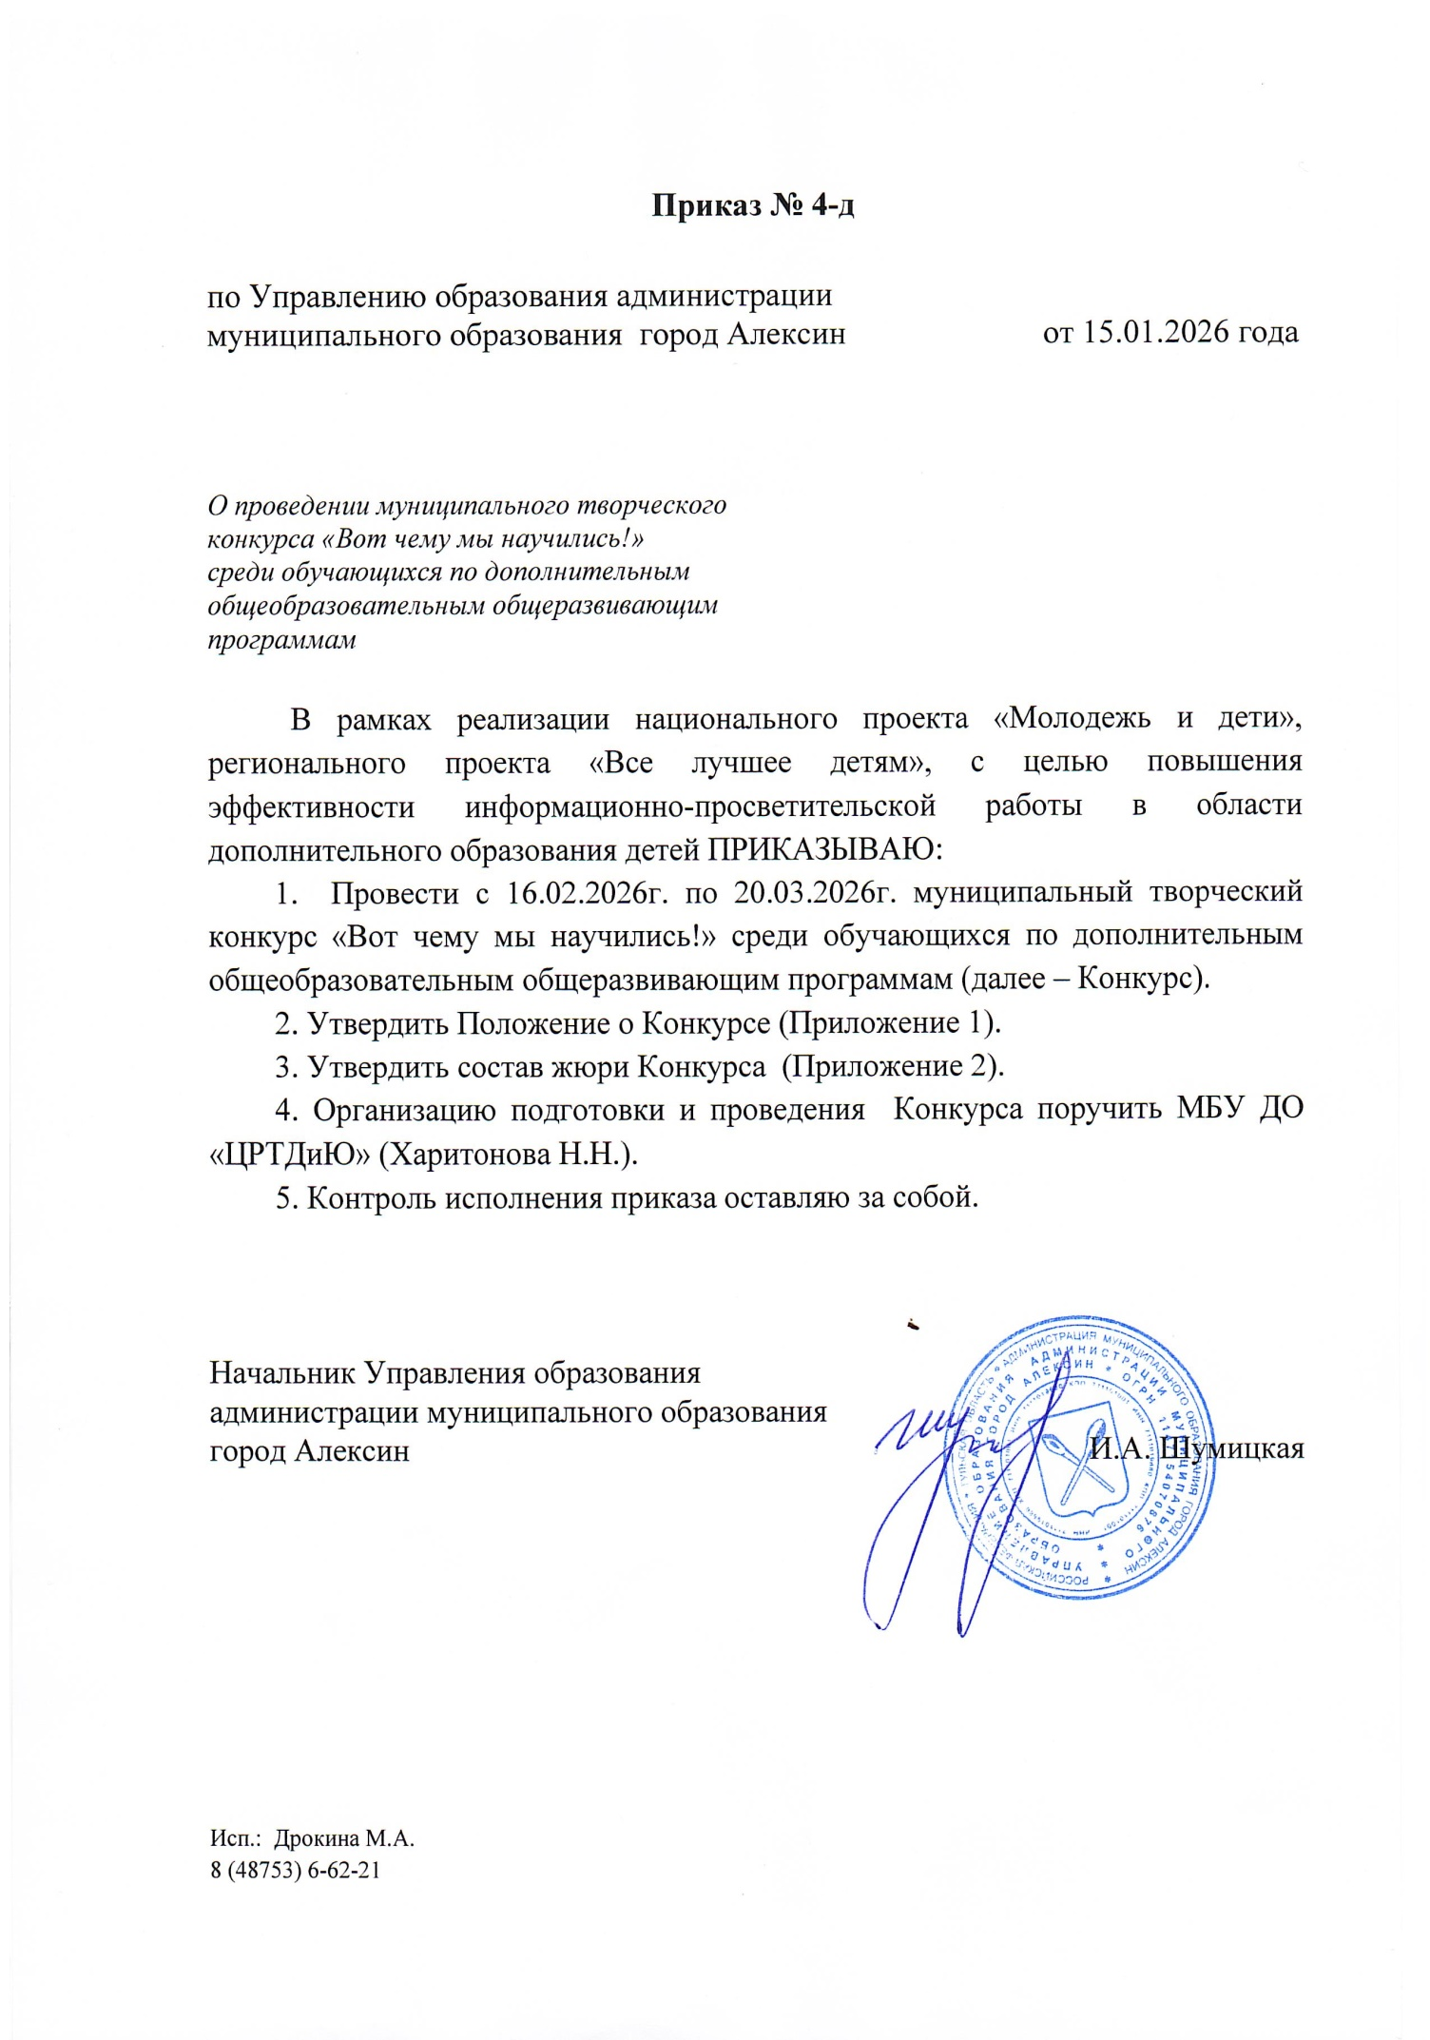

Приложение 1
к приказу Управления образования
администрации муниципального
образования город Алексин
от 15.01.2026г. № 4-д
ПОЛОЖЕНИЕ
о муниципальном творческом конкурсе «Вот чему мы научились!»
среди обучающихся по дополнительным общеобразовательным
общеразвивающим программам

1. Общие положения
1.1. Муниципальный творческий конкурс «Вот чему мы научились!» среди обучающихся по дополнительным общеобразовательным общеразвивающим программам (далее – Конкурс) проводится с 16 февраля 2026 года по 20 марта 2026 года Управлением образования администрации муниципального образования город Алексин, муниципальным бюджетным учреждением дополнительного образования «Центр развития творчества детей и юношества», Муниципальным опорным центром дополнительного образования детей муниципального образования город Алексин.
1.2. Настоящее Положение определяет порядок и условия проведения Конкурса, требования к участникам, сроки представления заявок и материалов.
1.3. Конкурс проводится в рамках муниципальной программы «Повышение общественной безопасности населения муниципального образования город Алексин».
2. Цели и задачи Конкурса
2.1. Целью Конкурса является повышение социальной значимости дополнительного образования детей, направленного на формирование гармонично-развитой личности и развитие творческих способностей обучающихся.
2.2. Задачи Конкурса:
- создать пространство для презентации результатов творческой деятельности обучающихся по программам дополнительного образования;
- выявить инициативных педагогов дополнительного образования, способных оказать эффективную поддержку творческой самореализации детей;
- раскрыть и активизировать творческий и интеллектуальный потенциал талантливых детей;
- содействовать сотрудничеству детей и педагогов.
3. Участники Конкурса
3.1. К участию в Конкурсе приглашаются творческие объединения и индивидуальные участники из числа обучающихся по дополнительным общеобразовательным общеразвивающим программам в образовательных учреждениях муниципального образования город Алексин.
3.2. Конкурс проводится по четырем возрастным группам:
1 группа – обучающиеся от 5 до 7 лет;
2 группа – обучающиеся от 8 до 10 лет;
3 группа – обучающиеся от 11 до 13 лет;
4 группа – обучающиеся от 14 до 17 лет.
4. Сроки проведения Конкурса
4.1. Конкурс проводится дистанционно с 16 февраля 2026 года по 20 марта 2026 года.
4.2. Прием заявок с работами участников принимается до 4 марта 2026 включительно.
4.3. Заседание жюри Конкурса состоится 11 марта 2026 года.
4.4. Рассылка итоговых/наградных документов проводится с 16 марта по 20 марта 2026 года.
5. Номинации Конкурса
5.1. Главные условия участия в Конкурсе:
- соотнесенность представленных конкурсных работ с заявленной темой - «Вот чему мы научились!»;
- представленные конкурсные работы созданы в рамках обучения по дополнительным общеобразовательным общеразвивающим программам.
5.1.1. Все работы должны быть результатом собственного творческого поиска и исполнения, ранее не представленные на конкурсах и выставках.
5.2. Тематика конкурсных работ не содержит ограничений.
Конкурсные работы могут быть представлены в следующих номинациях:
1) Изобразительное искусство — предоставляются работы изобразительного творчества, выполненные в различных техниках и стилях с применением художественных материалов на усмотрение автора.
2) Декоративно-прикладное творчество — предоставляются работы декоративно-прикладного творчества, выполненные в различных техниках: вышивка, вязание, лоскутная мозаика, батик, бисероплетение, тестопластика, лепка, выжигание и выпиливание, аппликация, оригами, папье-маше и другое.
3) Техническое творчество — предоставляются работы технического конструирования, моделирования и макетирования.
4) Театральная деятельность — предоставляются видеозаписи театрализованных мини-постановок или фрагментов спектакля.

6. Порядок проведения Конкурса
6.1. Подготовить заявку от учреждения, подписанную руководителем, в электронном виде в двух форматах: .docx и .pdf. (Приложение 1 к Положению).
6.1.1. От одного образовательного учреждения может быть прислана только одна заявка.
6.2. Для участия в номинациях «Изобразительное искусство», «Декоративно-прикладное творчество», «Техническое творчество» необходимо:
6.2.1. Подготовить фотографию творческой работы в формате (.jpg).
6.2.2. Прикрепить этикетаж к творческой работе с правой лицевой стороны (Приложение 2 к Положению). Допускается вставка этикетажа с помощью графического редактора.
6.2.3. Подписать файл с фотографией творческой работы по образцу: «Иванова А.А., 9 лет, ДПИ, Белка» (автор, возраст, номинация, название работы).
6.3. Для участия в номинации «Театральная деятельность» необходимо:
6.3.1. Снять видеозапись театрализованной мини-постановки или фрагмента из спектакля в формате .avi или .mp4 продолжительностью не более 7 минут.
6.3.2. Загрузить видеозапись на любой сервис хранения и указать в заявке ссылку на файл.
6.3.3. На Конкурс принимаются видеозаписи выступлений участников, отснятые не ранее 1 января 2025 года, соответствующие следующим критериям: хорошее качество съемки, хорошая слышимость.
6.4. Предоставить фотографию педагога, реализующего ДООП, в рамках которой были выполнены подготовленные конкурсные работы, в формате (.jpg) для размещения на официальной странице МОЦ в ВКонтакте https://vk.com/oporniy_centr_aleksin
6.4.1. Подписать файл с фотографией педагога по образцу: «Иванова А.А., ДДТ» (ФИО педагога, наименование образовательной организации).
6.4.2. Указать информацию о педагоге, заполнив сведения в заявке.
6.4.3. Педагоги, реализующие ДООП, должны быть подписаны на официальную страницу МОЦ в ВКонтакте.
6.5. Направить конкурсные работы вместе с заявкой по электронной почте aleksin.tvorchestvo@tularegion.org с пометкой «Вот чему мы научились!».
6.5.1. В рамках обучения по одной дополнительной общеобразовательной программе может быть представлено не более 10 конкурсных работ. Конкурсант может участвовать только с одной работой.
6.5.2. Творческие работы, не являющиеся результатом обучения по дополнительным общеобразовательным общеразвивающим программам, и/или предоставленные без заявки или этикетажа (для номинаций 1,2,3), к Конкурсу не допускаются.
6.5.3. Возрастная группа для коллективной конкурсной работы определяется по старшему участнику.
6.6. Подать заявку в Региональный Навигатор дополнительного образования детей Тульской области https://dopobr.tularegion.ru/ с последующей авторизацией через Единый портал государственных услуг: «Мероприятия»/ поиск: «Вот чему мы научились 2026!» (для родителей (официальных представителей) или детей от 14 лет).

7. Критерии оценки творческих работ
7.1. Конкурсные материалы в номинациях: «Изобразительное искусство», «Декоративно-прикладное творчество» оцениваются по следующим критериям:
- художественное мастерство (техника и качество выполненной работы) – до 5 баллов;
- оригинальность замысла (авторский подход к выполнению работы) – до 5 баллов;
- интересное цветовое и композиционное решение – до 5 баллов;
- сложность создания – до 5 баллов;
- соответствие творческого уровня возрасту участника – до 5 баллов.
7.2. Конкурсные материалы в номинации «Техническое творчество» оцениваются по следующим критериям:
- мастерство изготовления, изобретательность – до 5 баллов;
- оригинальность конструкции – до 5 баллов;
- интересное цветовое и композиционное решение – до 5 баллов;
- техническая сложность – до 5 баллов;
- соответствие творческого уровня возрасту участника – до 5 баллов.
7.3. Конкурсные материалы в номинации «Театральная деятельность» оцениваются по следующим критериям:
- актерское мастерство исполнителей – до 5 баллов;
- оригинальность режиссерского решения – до 5 баллов;
- зрелищность (костюмы, реквизит, декорации, музыкальное сопровождение) – до 5 баллов;
- общее впечатление от постановки – до 5 баллов;
- соответствие постановки возрасту участников – до 5 баллов.
7.4. Максимальное количество баллов от каждого члена жюри в каждой номинации – 25.
8. Подведение итогов и награждение победителей Конкурса
8.1. Победители (1 место) и призеры (2 и 3 место) Конкурса определяются в каждой номинации и возрастной группе. Жюри оставляет за собой право изменить число призовых мест.
8.2. Победители и призеры Конкурса награждаются дипломами (грамотами) и призами.
8.3. Все участники Конкурса получают свидетельство участника в электронном виде.
8.4. Приказ об итогах Конкурса направляется на официальную электронную почту образовательного учреждения, направившего заявку на участие в Конкурсе.
8.5. Выставка творческих работ участников и иная информация о проведении Конкурса будет размещена на официальной странице МОЦ в ВКонтакте https://vk.com/oporniy_centr_aleksin.
8.6. Приказ об итогах Конкурса будет размещен на сайте МБУ ДО «ЦРТДиЮ» в разделе «Муниципальные конкурсы на 2025-2026 учебный год»: http://crtdu.obr-aleksin.ru.

Ответственное лицо за подготовку и проведение Конкурса от образовательного учреждения – Дрокина Марианна Александровна, руководитель структурного подразделения МБУ ДО «ЦРТДиЮ».
Электронная почта: aleksin.tvorchestvo@tularegion.org , телефон: 6-62-21.

ВНИМАНИЕ! Подав заявку на участие ребёнка в Конкурсе, его законный представитель даёт согласие на использование предоставленных в заявке персональных данных для целей сбора, систематизации, накопления, хранения, распространения в связи с организацией и проведением муниципального творческого конкурса «Вот чему мы научились!».

Приложение 2
к приказу Управления образования
администрации муниципального
образования город Алексин
от 15.01.2026г. № 4-д

Состав жюри
муниципального творческого конкурса «Вот чему мы научились!»
среди обучающихся по дополнительным общеобразовательным
общеразвивающим программам

Председатель жюри: | Сильченко А.Л., консультант Управления образования администрации муниципального образования город Алексин.
Секретарь жюри: | Дрокина М.А., руководитель структурного подразделения МБУ ДО «ЦРТДиЮ», руководитель МОЦ.
Члены жюри:
1 номинация: | Митрофанова В.П., педагог ДО МБУ ДО «ЦРТДиЮ».  Гудкова Т.А., педагог-организатор МБОУ «Авангардская СОШ № 7».  Костерева Т.О., учитель МБОУ «СОШ № 9».
2, 3 номинации: | Зубова Я.Е., педагог ДО МБУ ДО «ДДТ».  Шепилова Л.И., педагог ДО МБУ ДО «ЦРТДиЮ».  Гагарина А.В., заместитель директора по ВР, учитель МБОУ "Спас - Конинская СОШ № 24 им. Героя Советского Союза М.С. Поливановой".
4 номинация: | Котова И.Н., педагог ДО МБУ ДО «ЦРТДиЮ».  Ласкина О.В., воспитатель МБДОУ «Детский сад комбинированного вида № 2».  Дружинина М.М., учитель МБОУ «СОШ № 1».

Приложение 1
к Положению о Конкурсе
«Вот чему мы научились!»

ЗАЯВКА
Наименование учреждения: _________________________________
№ | Ф.И. участника,  возраст | Наименование учреждения,  ФИО педагога | «Название работы» | Наименование ДООП | Техника  исполнения
Номинация «Изобразительное искусство»
1 группа
1 | Иванов Никита,  7 лет | МБОУ «СОШ № 10»  Астахова А.А. | «Лучший день» | ДООП Палитра | акварель
3 группа
2 | Сидорова Мария,  12 лет | МБОУ «СОШ № 10»  Петрова И.И. | «Закат» | ДООП Акварель | карандаш
Номинация «Декоративно-прикладное творчество»
4 группа
3 | Козлова Ольга,  15 лет | МБОУ «СОШ № 10»  Петрова И.И. | «Зайчик» | ДООП Рукодельница | вязание
Номинация «Техническое творчество»
4 группа
4 | Киселев Петр,  14 лет | МБОУ «СОШ № 10»  Попова С.С. | «Робот» | ДООП Робототехника | конструирование
Номинация «Театральная деятельность»
2 группа
5 | Бочина Виктория,  9 лет | МБОУ «СОШ № 10»  Кустов О.И. | «О чем мы мечтаем» | ДООП Мир кулис | сценка
5 | Ссылка __________________________

Фотографии педагогов прилагаются:
№ | ФИО педагога | Должность | Реализуемые ДООП
1 | Кустов Олег Иванович | Педагог дополнительного образования МБУ ДО «ДДТ» | ДООП Мир кулис  ДООП Кукольный театр

Моб.телефон, ФИО лица, ответственного за предоставление конкурсных документов __________________

Руководитель образовательного учреждения подпись МП

Приложение 2
к Положению о Конкурсе
«Вот чему мы научились!»
Этикетаж

Учреждение
Наименование ДООП
Фамилия, имя автора
Возраст
Название работы
ФИО педагога
Техника выполнения
Номинация

